Teie |  | nr
Meie | 4.12.2025 | nr | 2-25-12253

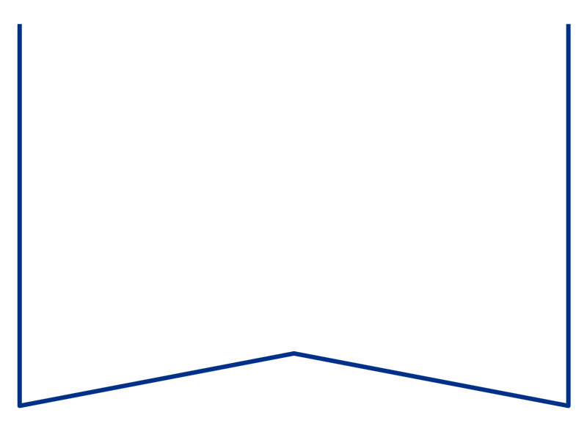

Konkurentsiameti maksejõuetusteenistus

Tatari 39,
TALLINN 10134
e-post: maksejõuetus@konkurentsiamet.ee

Kohtunõue

Tartu Maakohtu menetluses on tsiviilasi nr 2-25-12253, Osaühing Cenzor (rk 16961411) avaldus pankroti väljakuulutamiseks, milles on ilmnenud raugemise olukord PankrS § 30 lg 1 tähenduses.

Tartu Maakohtu 10.11.2025.a kohtumäärusega määrati Osaühing Cenzor pankrotimenetluse raugemise vältimiseks pankrotimenetluse kulude katteks deposiidina selleks ettenähtud kontole makstava summa suuruseks 3000 (kolm tuhat) eurot, maksmise tähtajaks 01.12.2025.a. Vastav teade on avaldatud Ametlikes Teadaannetes 06.11.2025.a.

Teen ettepaneku PankrS § 30 lg 5 kohaselt menetluses esitada avaldus pankrotimenetluse läbiviimiseks avaliku uurimisena.

Seisukoht esitada hiljemalt 20.01.2026.a.

Lugupidamisega

Zakaria Nemsitsveridze /allkirjastatud digitaalselt/
Tartu Maakohtu kohtunik

Natalia Mark
Tartu Maakohtu Tartu kohtumaja
kohtuistungisekretär5885 2905, natalia.mark@kohus.ee

